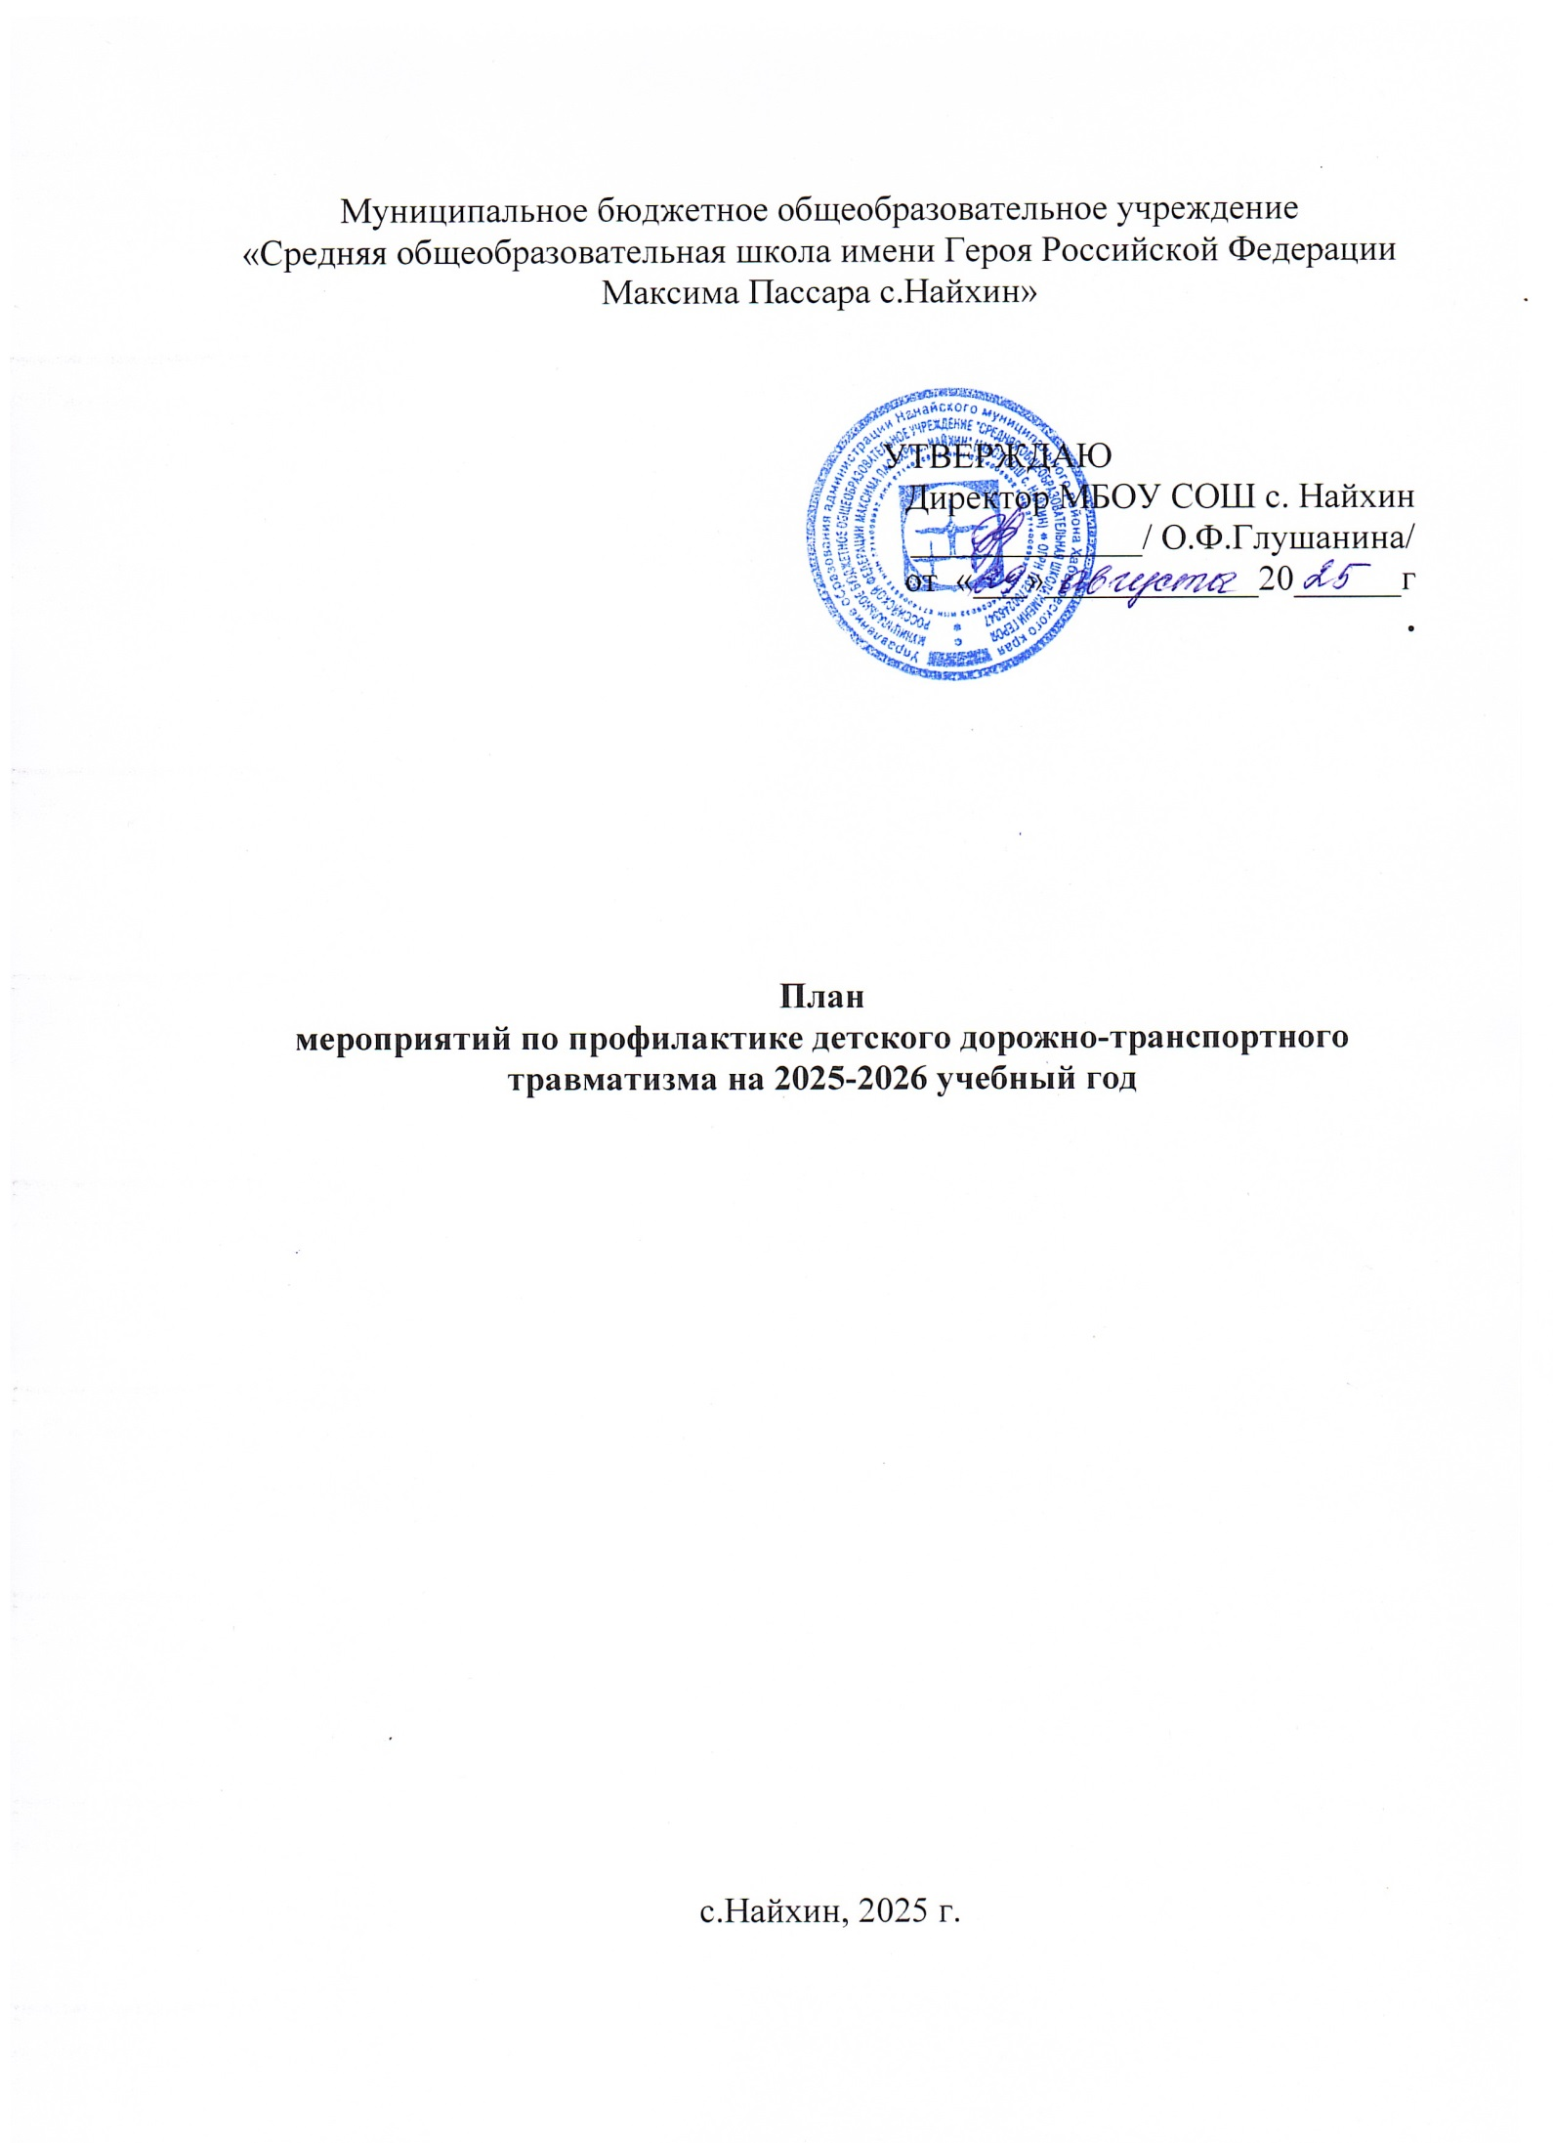

**Цель:** Совершенствование системы организационного и методического обеспечения деятельности образовательного учреждения по обеспечению безопасного участия в дорожном движении. Создать условия для формирования у школьников устойчивых навыков безопасного поведения на улицах и дорогах.

Задачи:

1. Активизировать деятельность ОУ по агитации и пропаганде знаний, правил дорожного движения и безопасного поведения на дорогах среди учащихся 1 – 11 классов;

2. Способствовать формированию у учащихся навыков безопасного поведения в процессе дорожного движения;

3. Воспитывать дорожную и правовую культуру поведения участников образовательных отношений, чувства ответственности за себя и окружающих.

|  |  |  |  |
| --- | --- | --- | --- |
| **Мероприятие** | **Сроки** | **Классы** | **Ответственный** |
| Инструктажи «Правила дорожного  движения в период каникул» | Март, май,  сентябрь, октябрь | 1-11 | Классные  руководители |
| Инструктажи по ПДД перед выходом детей на мероприятия с занесением в журнал инструктажей. | В течение года | 1-11 | Классные руководители |
| Практические занятия во время следования детей на мероприятия: переход проезжей части по сигналу светофора, переход проезжей части по пешеходному переходу, тротуар и проезжая часть, правила поведения в общественном транспорте,  знаки на дороге. | В течение года | 1-11 | Классные руководители |
| Просмотр видеосюжетов, мультфильмов, видеороликов. Проведение викторины по ПДД. | Ежемесячно | С 1 по  7  классы | Классные руководители, учитель  ОБЖ |
| Классные часы «Детский дорожно- транспортный травматизм. Причины и  условия, способствующие ДТП», «Знай и соблюдай правила дорожного движения» и др. Уроки безопасности дорожного движения, разъяснительные и профилактические беседы, уроки по курсу ОБЖ | Ежемесячно | 1-11 | Классные руководители, преподаватель ОБЖ. |
| Оформление уголка по ПДД  Оформление классных уголков с рисунками детей по ПДД. | В течении года | 1-11 | преподаватель ОБЖ,  классные руководители. |
| Практическая работа «Отработка с  обучающимися безопасного маршрута  следования от дома до школы и обратно по карте», размещение карты-маршрута в дневнике обучающихся. | Сентябрь, март | 1-11 | Классные руководители |
| Инструктажи по ПДД на родительских  собраниях с использованием информации из ГИБДД, СМИ | Ежемесячно |  | Классные руководител и,  заместитель директора по ВР |
| Профилактическая встреча инспектора ГИБДД по ПДД в классах. | В течение года | 1-11 | Инспектор ГИБДД |
| Разбор случаев ДТП с участие обучающихся школы. Рассмотрение  вопроса детского дорожно-транспортного травматизма на классных часах. | В течение года и по  факту ДТП, внеплановые инструктажи | 1-11 | Классные руководител  и, заместитель директора по ВР |
| Рассмотрение вопроса детского дорожно- транспортного травматизма, а также разбор ДТП с участием обучающихся школы на совещании педагогического коллектива. | В течение года и по факту ДТП. | 1-11 | Классные руководители,  заместитель директора по ВР, социальный педагог |
| С целью информирования и предупреждения ДТП, информация по факту ДТП размещается в информационном уголке и на сайте школы (без указания фамилии ребенка). | В течение года и по факту ДТП. | 1-11 | Классные руководител и,  заместитель директора по ВР |
| Конкурс рисунков по ПДД. | Сентябрь, апрель | 1-7 | Классные руководители. |
| Конкурс рисунков и плакатов на тему  «Всемирный день памяти жертв ДТП». | 11-15  ноября | 1-3 | Классные руководители |
| Викторины, конкурсные программы,  творческие занятия и др. по планам классных руководителей. | В течение  учебного года. | 1-11 | Классные  руководители. |
| Тренировочные занятия по оказанию первой медицинской помощи при переломах, кровотечениях и обмороках. | Сентябрь- октябрь | 5-11 | Преподаватель ОБЖ |
| Участие педагогов и обучающихся в районных мероприятиях по пропаганде БДД и профилактике ДТП | По плану ДО | 1-11 | Организатор,  классные  руководители |
| Выставка книг в школьной библиотеке по соблюдению ПДД. | Сентябрь,  ноябрь, апрель |  | Педагог-  библиотекарь школы. |
| Проведение тестов на знание ПДД. | В течение учебного года. | 1-11 | Преподаватель ОБЖ |
| Проведение индивидуальных и групповых бесед с детьми, нарушающими и  склонными к нарушению ПДД. | В течение учебного года. | 1-11 | Заместитель директора по воспитательн ой работе, преподаватель ОБЖ, социальный педагог, классные руководители. |
| Проведение бесед-минуток по  профилактике несчастных случаев с детьми на дороге. | Ежедневно после  уроков. | 1-11 | Классные руководители |
| Освещение работы школы по профилактике ДТП на сайте школы. | В течение учебного года. |  | Заместитель директора по ВР |
| Составление отчетов по профилактической работе по БДД в ГИБДД | В течение учебного года |  | Заместитель  директора по ВР, преподаватель ОБЖ, классные руководители |
| Контроль работы классных руководителей  по профилактике БДД с обучающимися и родителями | В течение  учебного года |  | Заместитель  директора по ВР |